**主题五：小幸“孕”**

时间：2024年4月28日——2024年5月11日

主题负责人：任孙煜、陈荷花

**一、主题思路：**

（一）主题来源

一天饭后散步，排在队伍前面的小朋友好奇的凑上来摸着老师的肚子：“任老师，你的肚子怎么变得这么大了呀？”豆豆：“可能是吃的太饱了，肚子变大了吧。”陆陆：“是老师变胖了吧。”橙子：“是和爸爸一样啤酒喝多了，变成了啤酒肚。”泡芙：“是因为任老师肚子里有小宝宝了吧。”任老师说：“是的，泡芙说对了，任老师肚子里有一个小宝宝，任老师怀孕啦......”

对于老师日渐增大的肚子，引发了幼儿的好奇心和探究欲，“指南”中指出：成人要善于发现和保护幼儿的好奇心，充分利用实际生活机会，引导幼儿学习发现问题，分析问题和解决问题，基于孩子们对生命起源和孕育表现出极大的兴趣，把握任老师孕六月，刚显现孕味儿，还有几个月时间可以探索的时机，与幼儿共同开启生命探秘之旅。

1. 幼儿经验

经过前期的调查，我们发现95%的幼儿知道妈妈怀宝宝的时候肚子很大，自己是妈妈生出来的；但对于自己从哪来，肚子里的宝宝长什么样，会做什么，宝宝在肚子里会发生什么变化不了解。他们对生命起源和孕育的过程十分感兴趣，同时基于本班老师怀孕的契机，因此我们将开展生成课程《小幸“孕”》，与孩子们一起探索生命的奥秘，挖掘生命课程的价值，让孩子们感知生命的奇妙，感受妈妈孕育的辛苦和爱。

1. **主题目标：**

1.在探究生命过程中，知道自己是从哪里来的，感受生命的意义与美好。  
2.感受自己在爱中的成长历程，获得内心的满足感，珍惜与家人的感情。  
3.在活动中体验妈妈怀孕的辛苦，学会感恩，表达自己的情感。  
4.真切地感受到生命的奇妙，领略探索的乐趣。

**三、主题网络图：**

（一）开展前线索图

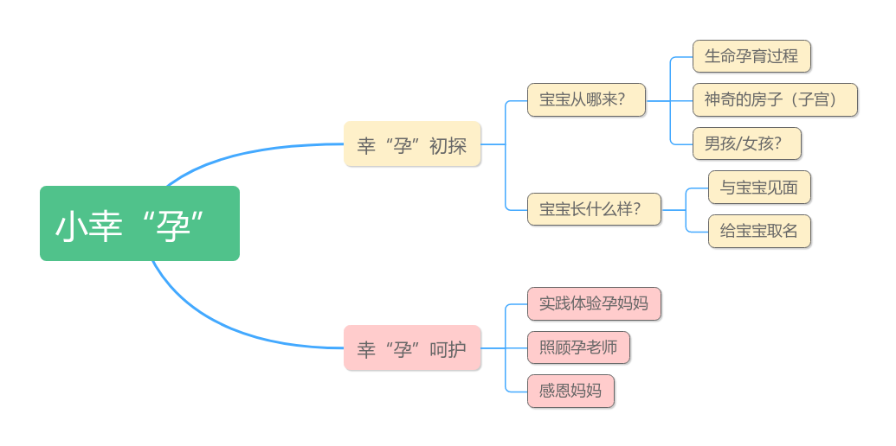

（二）开展后线索图

**四、主题资源：**

（一）园内资源

1.本班老师即资源本身。

2.提供孕育有关的绘本，如《九个月的旅程》、《妈妈肚子里有座房子》、《不可思议的妈妈》等供幼儿阅读，了解生命的起源，从故事中获新知、收获爱、学会爱。

（二）园外资源

1.合理利用家长资源，请家长搜集家中的婴儿用品来装饰娃娃家帮助课程推动；请家长提供孕照及生产记录资料帮助幼儿了解孕育过程；请家长提供孩子婴儿时期照片让孩子感受成长的变化；请家长助教进校园通过绘本、游戏等方式帮助幼儿理解生命的起源。

2.利用周末与孩子一起到图书馆通过绘本、网络获得信息。

3.参观动物园里看到的动物宝宝与动物妈妈，延伸动物的孕育。